Специальные вопросы в английском
Специальные вопросы в английском языке , как и в русском, задаются с целью выяснить какую-то конкретную информацию о предмете или явлении. Отличительной чертой специальных вопросов в английском является обязательное наличие вопросительных слов.
Такие вопросы в английском языке задается к любому члену предложения. Все зависит от того, что именно нужно узнать человеку.
Примеры
What do you need for a good mood? — Что тебе нужно для хорошего настроения?
What is the main question? — Каков основной вопрос?
When will you be here? — Когда ты будешь здесь?
Вопросительные слова:
What? — Что?
Where? — Где?
When? — Когда?
Why? — Почему?
Who? — Кто?
Which? — Который?
Whose? — Чей?
Whom? — Кого?
How? — Как?
Вопросительные слова what (что), where (где), when (когда) используются чаще всего.
Вопросительные слова в английском начинаются с сочетания букв wh. По этой причине специальные вопросы также называют «Wh-questions».
Кроме того, в английском языке есть и вопросительные конструкции, состоящие из двух слов:
What kind? — Какой?
What time? — Во сколько?
How many? — Сколько? (для исчисляемых существительных)
How much? — Сколько? (для неисчисляемых существительных)
How long? — Как долго?
How often? — Как часто?
How far? — Как далеко?
Важно помнить, что вопросительное и уточняющее слова в вопросе не разделяются. Вся конструкция ставится в начало предложения.
Примеры
How far will she go? — Как далеко она зайдет?
How long will it take? — Сколько времени это займет?
Выбирая вопросительную конструкцию, автор вопроса определяет, какая именно информация его интересует. Например, к предложению
Maria bakes bread once a week. — Мария печет хлеб раз в неделю.
можно задать несколько вопросов:
Who bakes bread once a week? — Кто печет хлеб раз в неделю?
How often does Maria bake bread? — Как часто Мария печет хлеб?
What does Maria bake once a week? — Что Мария печет раз в неделю?

Как задать специальный вопрос
При формировании специального вопроса за основу берется общий. Например, общий вопрос к предложению
She saw this film. — Она смотрела этот фильм
будет звучать как
Did she see this film? — Она смотрела этот фильм?
Для того чтобы преобразовать его в специальный, необходимо добавить в начало предложения одно из вопросительных слов.
Пример
When did she see this film? — Когда она смотрела этот фильм?
Вспомогательный глагол, как и в общем вопросе, ставится перед существительным, смысловой — после него.
Общая схема построения специального вопроса в английском :
Вопросительное слово + вспомогательный глагол + подлежащее + сказуемое + остальные члены предложения
Примеры
What have you done? — Что ты наделал?
Why has he eaten this? — Почему он съел это?
What are you doing? — Что ты делаешь?

Правила формирования специального вопроса
- Первое место в порядке слов принадлежит вопросительному слову.
- Второе место занимают модальные (should, ought, may, must, can и другие) или вспомогательные (do/does,have/has, to be и другие) глаголы.

Схемы построения видов специальных вопросов в английском языке
- С вспомогательными глаголами (do/does, will, did и т.д.)
Вспомогательные глаголы — это слова, которые не переводятся, а лишь выполняют роль указателей. Они помогают определить время происходящего (настоящее, будущее, прошлое) и количество действующих лиц (много или один).
Схема образования такого вопроса:
Вопросительное слово + вспомогательный глагол + действующее лицо + совершаемое действие
На первом месте будет стоять вопросительное слово, на втором — вспомогательный глагол, далее идет человек или предмет, о котором идет речь и, наконец, действие.
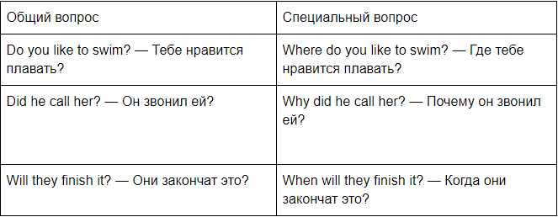
- С модальными глаголами (can, may, should, must и т.д.).
Модальные глаголы не указывают действие (идти, читать, изучать), а показывают отношение к этим действиям (должен идти, могу читать, следует изучать). Они не требуют вспомогательных глаголов, а являются самостоятельными.
Если в предложении присутствует модальный глагол, то вспомогательный глагол не нужен, но вопрос также строится с помощью перестановки подлежащего и сказуемого.
Примеры
We can meet at the station. — Мы можем встретиться на станции.
Where can we meet? — Где мы можем встретиться?
I should eat a banana for lunch. — Мне следует съесть банан на обед.
What should I eat for lunch? — Что мне следует съесть на обед?
Схема образования такого вопроса:
Вопросительное слово + модальный глагол + действующее лицо + совершаемое действие
На первом месте в таком предложении стоит вопросительное слово, на втором — модальный глагол, далее тот, о ком идет речь и совершаемое действие.
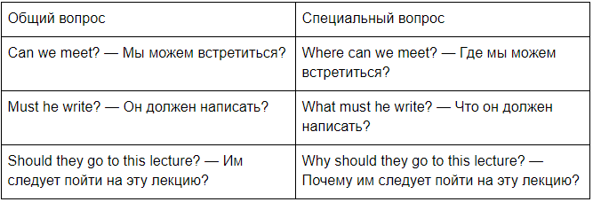
- С глаголом to be (am, are, is, was, were, will be).
To be — особый вид глагола. Его мы используем, когда говорим, что кто-то:
- Находится где-то («Он в парке»)
- Является кем-то («Она медсестра»)
- Является каким-то («Кот серый»)
Если в предложении смысловой глагол — это to be, то вопрос задается с помощью перемены мест подлежащего и сказуемого.
Примеры
Last night you were at the theatre. — Прошлым вечером ты был в театре.
Where were you last night? — Где ты был прошлым вечером?
I don’t know why it was so difficult. — Я не знаю, почему это было так сложно.
Why was it so difficult? — Почему это было так сложно?
Схема образования такого вопроса:
Вопросительное слово + глагол to be + действующее лицо + место / состояние / явление
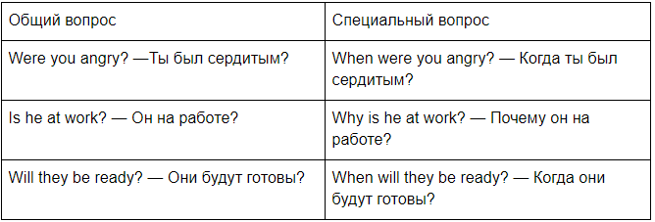

К каким членам предложения ставится специальный вопрос
- Вопрос к дополнению
Дополнение — член предложения, который дает какую-то дополнительную информацию и отвечает на вопросы «Кого?», «Чего?», «Кому?», «Чему?», «Что?».
Вопросы к дополнению — это, чаще всего, вопросы с what или начинающиеся с вопросительного местоимения who или whom (более формальный вариант).
Примеры
The girl saw me yesterday. — Девочка видела меня вчера.
Whom (Who) did the girl see yesterday? — Кого девочка видела вчера?
We are waiting for the train. — Мы ждем поезд.
What are you waiting for? — Чего вы ждете?
He bought a bottle of wine at the supermarket. — Он купил бутылку вина в супермаркете.
What did he buy at the supermarket? — Что он купил в супермаркете?
Вопросительные слова выполняют роль предложных дополнений или определений к предложным дополнениям, в таких предложениях предлог ставится в конце предложения.
Примеры
What are they laughing at? — Над чем они смеются?
What are you talking about? — О чем вы говорите?
What are you thinking of? — О чем ты думаешь?
Who is she talking to? — С кем она разговаривает?
Вопрос может относиться и к неодушевленному предмету.
Примеры
What are you looking at? — На что вы смотрите?
What do you complain of? — На что вы жалуетесь?
- Вопрос к обстоятельству
Обстоятельство — второстепенный член предложения, который отвечает на вопросы «Где?», «Когда?», «Куда?», «Откуда?», «Зачем?», «Почему?», «Как?».

Обстоятельства времени (где, когда)
I will be back on Monday. — Я вернусь в понедельник.
When will I be back? — Когда я вернусь?

Обстоятельство условия (почему)
He asked to call him if needed. — Он просил позвонить ему в случае необходимости.
Why did he ask to call him? — Почему он просил позвонить ему?

Обстоятельство образа действия (как)
These people work very slowly. — Эти люди работают очень медленно.
How do these people work? — Как работают эти люди?

Обстоятельство места (куда, откуда)
These children are from Denmark. — Эти дети из Дании.
Where are these children from? — Откуда эти дети?

Обстоятельство причины (зачем)
You said it to disturb me. — Ты сказал это, чтобы расстроить меня.
What did you say it for? — Зачем ты сказал это?
Если в специальном вопросе в английском языке содержатся словосочетания for what или where from, то вопросительное слово ставится в начале предложения, а предлог — в конце.
Where are these children from? — Откуда эти дети?
What did you say it for? — Зачем ты сказал это?
Вопросительные слова выполняют роль обстоятельств или определений к обстоятельствам, в таких случаях предлоги тоже ставятся после глаголов.
Примеры
Where is she coming from? — Откуда она?
Where is he driving to? — Куда он едет?
What city does she live in? — В каком городе она живет?
- Вопрос к определению
Определение — член предложения, обозначающий признак предмета и отвечающий на вопросы «Какой?», «Чей?». Примеры

What (в значении «какой»)
I like watching documentary movies. — Я люблю смотреть документальные фильмы.
What movies do you like to watch? — Какие фильмы тебе нравится смотреть?

Which of (который)
These two songs are good. — Эти две песни хорошие.
Which one of these two songs is better? — Какая из этих двух песен лучше?

Whose (чей)
This watch is hers. — Это ее часы.
Whose watch is this? — Чьи это часы?

How much (сколько, для неисчисляемых)
It doesn’t cost much. — Это стоит недорого.
How much does it cost? — Сколько это стоит?

How many (сколько, для исчисляемых)
I work five days a week. — Я работаю пять дней в неделю.
How many days a week do you work? — Сколько дней в неделю ты работаешь?
- Вопрос к подлежащему
При построении специальных вопросов к подлежащему не используются вспомогательные глаголы. Нужно только заменить подлежащее на what или who соответственно.
Схема построения специального вопроса к подлежащему:
Вопросительное слово + сказуемое + второстепенные члены предложения
Важно не путать вопросы к подлежащему с вопросами к дополнению, которые также начинаются со слов what или who.
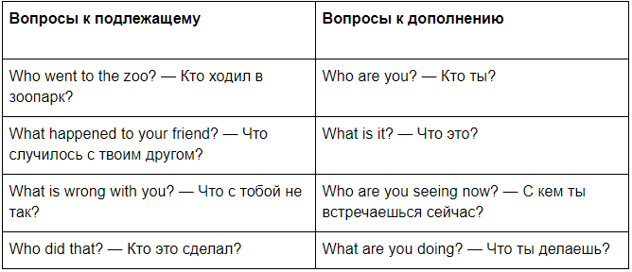

- _ _ _ _ _ _ _ is Daniel watching on TV?
- _ _ _ _ _ _ _ are the trees in this park?
- _ _ _ _ _ _ _ shoes are you going to wear with your dress?
- _ _ _ _ _ _ _ do your parents leave you home alone?
- _ _ _ _ _ _ _ shut the window?
- _ _ _ _ _ _ _ is Chicago from New York?
- _ _ _ _ _ _ _ cheese do you need to prepare the salad?
- _ _ _ _ _ _ _ are my keys? Have you seen them?
- _ _ _ _ _ _ _ dog is that?
10. _ _ _ _ _ _ _ stamps does Henry’s collection have?
11. _ _ _ _ _ _ _ did Steve come back from Rome?
12. _ _ _ _ _ _ _ do you usually travel on holidays?
13. _ _ _ _ _ _ _ did you reach your destination?
14. _ _ _ _ _ _ _ do you drink milk every day?
15. _ _ _ _ _ _ _ makes you feel happy?
16. _ _ _ _ _ _ _ will Martin study next year?
17. _ _ _ _ _ _ _ daughter is sitting next to Tom?
18. _ _ _ _ _ _ _ do you know that?
19. _ _ _ _ _ _ _ of music does your sister like best?
20. _ _ _ _ _ _ _ did you buy your house?
21. _ _ _ _ _ _ _ is your brother?
22. _ _ _ _ _ _ _ did they go to Paris?
- Mrs. Hutchins works in a pet shop.
_ _ _ _ _ _ _ _ _ _ _ _ _ _ _ _ _ _ _ _ _
- I’ve bought green suede gloves.
_ _ _ _ _ _ _ _ _ _ _ _ _ _ _ _ _ _ _ _ _
- The Nelsons have been our neighbours for ten years now.
_ _ _ _ _ _ _ _ _ _ _ _ _ _ _ _ _ _ _ _ _
- My sister played tennis with Megan yesterday.
_ _ _ _ _ _ _ _ _ _ _ _ _ _ _ _ _ _ _ _ _
- We’re going to Egypt to see the Pyramids.
_ _ _ _ _ _ _ _ _ _ _ _ _ _ _ _ _ _ _ _ _
- Jenny has ballet lessons twice a week.
_ _ _ _ _ _ _ _ _ _ _ _ _ _ _ _ _ _ _ _ _
- This schoolbag is Mike’s.
_ _ _ _ _ _ _ _ _ _ _ _ _ _ _ _ _ _ _ _ _
- I did. My feet were cold.
- It’s our neighbours’.
- I think more than a hundred.
- I suppose that last week.
- Half a pound.
- Really late, at about midnight.
- Around five hundred items.
- His favourite comedy show.
- More than a thousand km.
- At least once a week.
- By car or by plane if it’s far.
- On your bedside table.
- The purple ones.
- My daughter’s smiling face.
- About twenty feet.
- To see the Eiffel Tower.
- Our maths teacher’s.
- Rock and R&B.
- Because it’ s healthy.
- Sue told me.
- Five years ago.
- In California.
2. Complete the questions with the correct question word and match them to the correct answers.
1. Ask about the underlined part.

